文雪 | 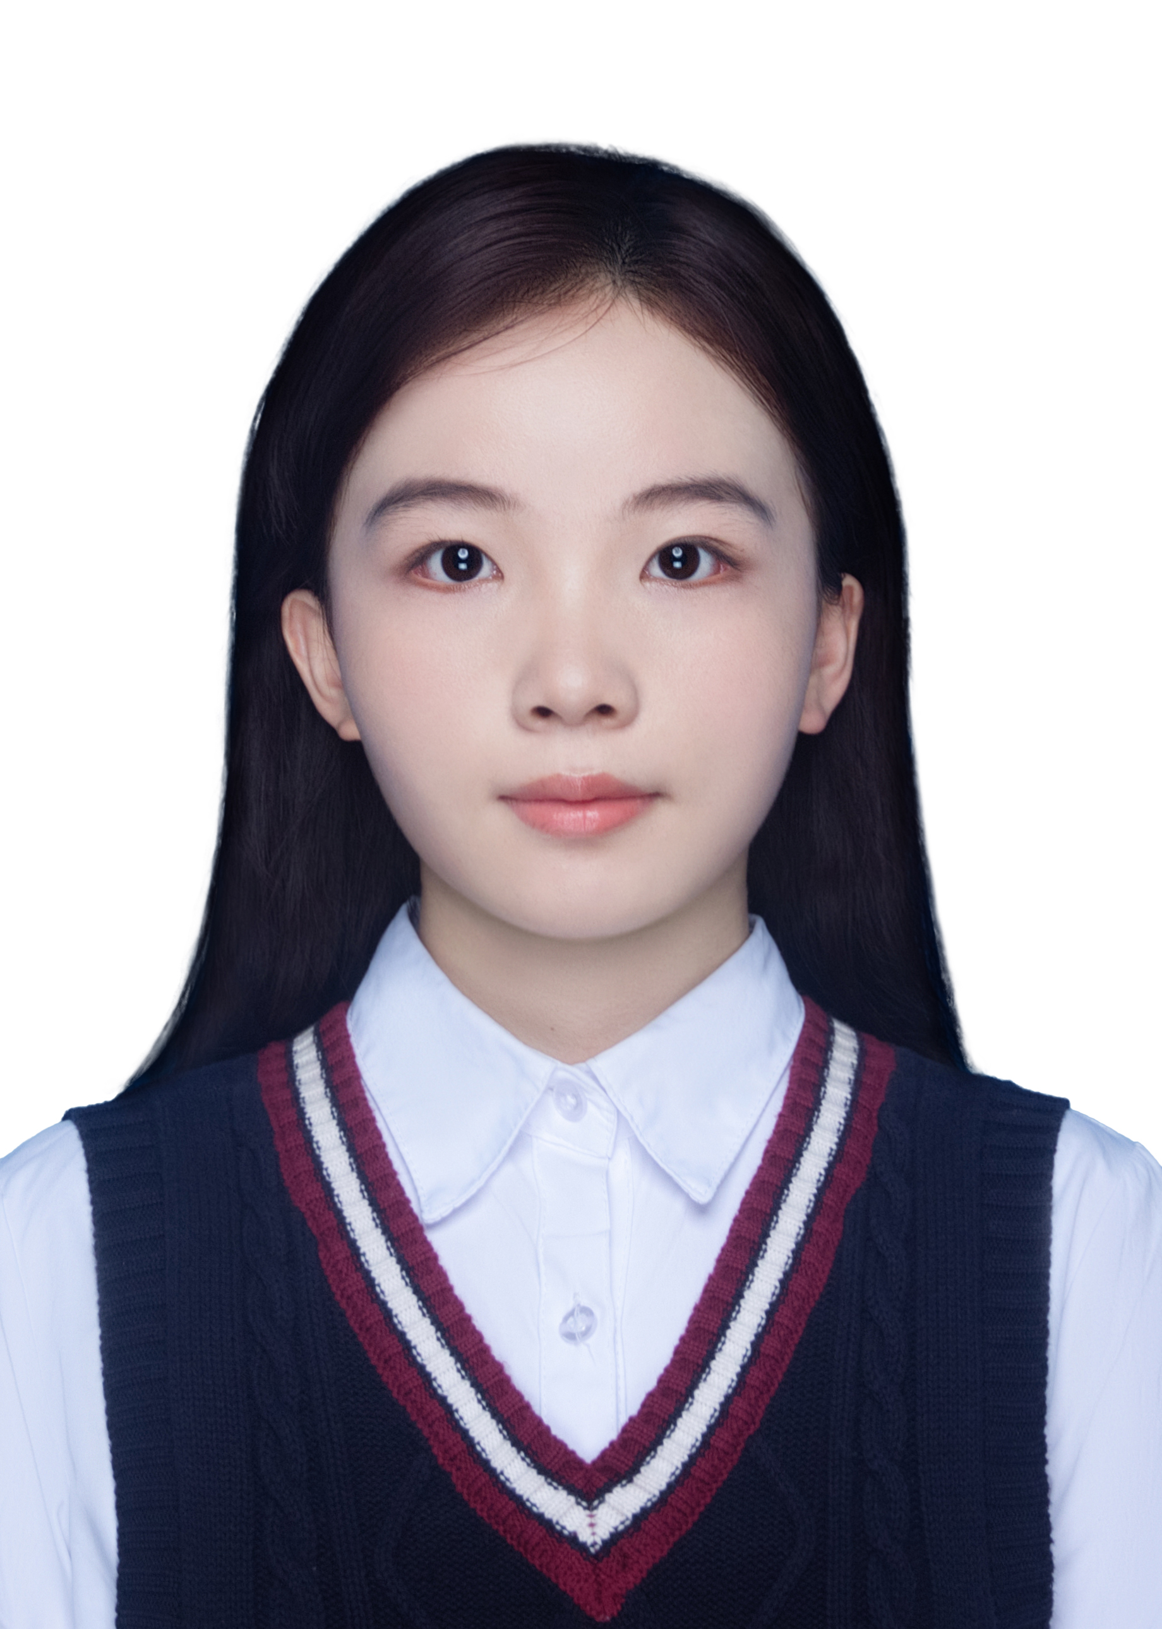
18658249341 | 2631217547@qq.com | 共青团员 | 济南
求职意向： 数据分析实习生（供应链方向）
个人优势：供应链数据分析：独立完成选址-路径双层优化模型，用Python完成模型求解，模型测算运营成本降低18.7%；数据全流程能力：掌握Python/R/SPSS，累计处理4.5万+条业务数据，能独立完成清洗→多维度统计→可视化→结论输出全流程；数据监控与归因：银行营销项目中通过帕累托分析识别高价值客群、转化瀑布图定位流失关键环节，具备数据监控体系搭建与指标归因能力；ERP系统实操：用友U8+采购到付款全流程操作，理解供应链系统数据流转逻辑

教育背景
 | 山东大学 | 管理科学与工程类-供应链管理专业 本科 | 2022.09-2027.06

- 核心课程：供应链建模与仿真、ERP供应链管理综合实验、供应链资源规划、统计学、Python程序设计、大数据管理与分析、物流管理
- 荣誉奖励：山东大学2024—2025年暑期社会实践专项优秀等级

 |  | 项目经历
 | 银行电话营销客户响应行为分析 |  | 项目负责人 | 2026.04-2026.06
- **数据清洗**：基于45211条葡萄牙银行真实营销数据，用R完成缺失值与异常值清洗，对年龄、职业、营销频次等字段做多维度分层统计
- **可视化分析**：独立绘制帕累托图识别高价值客群特征、相关性热力图分析变量关联、订阅转化率瀑布图定位营销流失关键环节，为客户分群与营销资源分配提供数据支撑
 | 社区团购自提点选址与配送路径优化 |  | 项目负责人 | 2026.03-2026.06
- **问题建模**：针对济南历下区老龄化小区自提点布局零散问题，构建选址-路径双层优化模型，将年龄分层服务半径与电梯等待时间纳入目标函数；基于15个候选点、日均345单真实数据，用Python完成求解
- **成果验证**：模型测算：总成本降低18.7%，老年覆盖率53.4%→87.3%，配送时长缩短22.3%，覆盖平衡性指数0.88
 | 生成式AI在电商场景中的应用机制研究 |  | 项目负责人 | 2025.10-2025.12
- **模型验证**：基于TAM模型设计7点李克特量表问卷，回收328份有效样本，用SPSS和Python完成统计分析；验证交互性（β=0.42）、个性化（β=0.38）、自主性（β=0.31）显著正向影响用户感知价值
- **机制洞察**：发现用户智能体验起关键中介作用，感知增强维度贡献率63%，为电商AI客服优化提供参考
 | ERP供应链全流程模拟操作 |  | 课程实验・账套主管 | 2025.03-2025.07
- **全流程实操**：以账套主管角色，以模拟箱包贸易企业为对象，独立完成采购订单→到货入库→销售订单→发货出库→库存调拨→盘点→存货核算→收付款凭证全流程实操
- **模块联动**：梳理采购、销售、库存等模块间的数据流转与单据关联逻辑，理解ERP系统供应链业务标准化运作机制
 |  | 实践经历

 | 山东鱼跃尚成教育有限责任公司 | 项目助理（兼职） | 2026.04 - 2026.07
- **材料统筹**：统筹200+份学员申报材料全流程管理，用Excel搭建分类电子台账，建立"录入-核对-提交"三级校验机制，实现材料零差错提交
- **流程优化**：对接各部门同步项目推进进度，按月汇总执行数据形成工作小结，梳理并标准化资料审核与报批流程
 | 瑞幸咖啡 | 咖啡师（兼职） | 2023.07 - 2023.09
- **库存管理**：落实门店原辅料日盘与效期管理流程，每日核对食材有效期并打印失效单据，根据消耗规律提醒仓库解冻备货，降低物料损耗与缺货风险
- **需求准备**：规范物料分区摆放与仓储器具整理，核对交接班出库单据，保持库存账实一致

校园经历
 | 山东大学管理学院宣传部 | 干事 | 2024.09 - 2025.06
- 物资统筹：统筹院级活动物资申领、出入库登记与台账记录，按需调度物料，保障活动后勤落地
- 会务支持：完成活动会务支持，包括通知下发、现场秩序维护、物料布置等
- 文案宣传：撰写活动宣传文案，整理活动存档资料，对接全院师生协调相关需求

综合技能

数据工具：Python（pandas、matplotlib）、R、SPSS、Excel（数据透视表、VLOOKUP、函数、图表可视化），可快速学习SQL
ERP系统：用友U8+（采购/销售/库存/存货核算全流程操作）
语言能力：CET-4，可阅读英文专业资料与基础商务沟通
通用能力：数据监控与指标归因、多维度统计分析、台账搭建与文档管理、跨部门沟通对接、流程梳理与标准化

